**森林火险气象等级预报**

2023年05月03日

**湖南省气象台 签发：蔡荣辉**

一、未来三天天气预报

**3日晚至4日白天西南暖湿气流持续增强，湘北局地有暴雨；4日晚至6日中低层切变南压，降雨范围扩大，湘中、湘南部分地区有暴雨，并伴有短时强降水、雷暴大风等强对流天气。具体预报：**

**3日20时至4日20时**，湘北阴天有小到中等阵雨或雷阵雨，其中张家界北部、常德北部、益阳北部、岳阳北部部分地区大雨，桑植暴雨，湘南多云间晴天，其他地区多云间阴天有阵雨或雷阵雨；南风4～5级，雷雨时局地阵风7级；最高气温湘北26～28℃，湘南30～32℃，其他地区28～30℃；最低气温湘南21～23℃，其他地区19～21℃。

**4日20时至5日20时**，阴天有小到中等阵雨或雷阵雨，其中湘西州南部、怀化中部、岳阳东部、长沙、株洲北部、湘潭、衡阳北部部分地区大雨，长沙（市区）、岳阳（平江）、衡阳（衡山）、湘潭（湘潭县）、湘西州（花垣、凤凰、泸溪）、怀化（市区、中方、芷江、麻阳）暴雨；湘南南风3～4级，其他地区南风转北风3～4级，雷雨时局地阵风7级；最高气温湘北、湘中24～26℃，其他地区27～29℃；最低气温湘西北16～18℃，其他地区19～21℃。

**5日20时至6日20时**，阴天有中等阵雨或雷阵雨，其中岳阳南部、益阳南部、长沙、株洲、湘潭、娄底、邵阳北部、衡阳北部、怀化、湘西州南部部分地区大到暴雨，怀化（会同）、株洲（市区、醴陵、攸县）、长沙（浏阳）局地大暴雨；湘南南风转北风4～5级，其他地区北风4～5级，雷雨时局地阵风7级；最高气温湘北19～21℃，湘南25～27℃，其他地区21～23℃；最低气温湘北15～17℃，其他地区17～19℃。

二、未来三天森林火险气象等级预报

**4日**，永州（全境）、郴州（全境）、衡阳（市区、衡东、祁东、衡阳县、常宁、衡南、耒阳）、株洲（攸县、茶陵、炎陵）、邵阳（大祥区、双清区、邵东、邵阳县）森林火险气象等级较高（3级），其他地区森林火险气象等级较低（图1)。

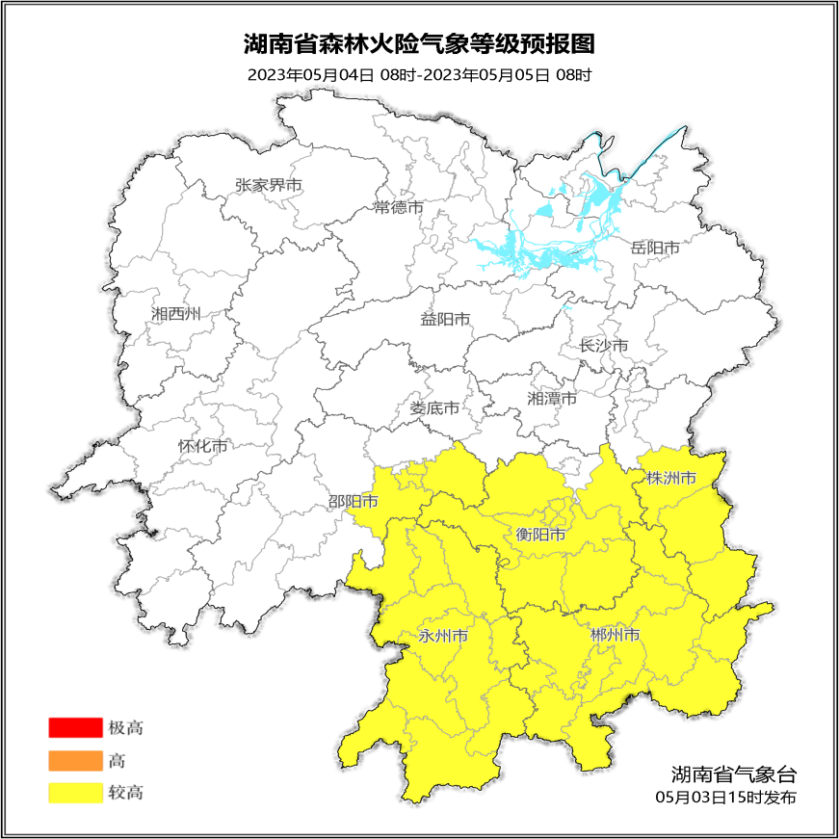

**图1 湖南森林火险气象等级预报（05月04日）**

**5日至6日**，全省大部分地区森林火险气象等级较低。

三、关注与建议

4日，湘南地区受连晴天气影响，森林火险气象等级较高，需严加防范；5日起，受降水影响，省内森林火险气象等级较低。

湖南省气象台